Государственное бюджетное учреждение дополнительного образования

Центр психолого-педагогической, медицинской и социальной помощи

Выборгского района Санкт-Петербурга
(ГБУ ДО ЦППМСП Выборгского района)

Отчет о работе добровольческого движения
(за август-сентябрь 2021-2022 учебный год)

№ п./п. | Название мероприятия | Цель деятельности | Содержание деятельности | Место проведения/  участники | Дата проведения | Фотоотчет
1 | 22 августа - День Государственного флага Российской Федерации! | Воспитание гражданской позиции | Просвещение | https://vk.com/dobrogrup | 22.08.2021 | 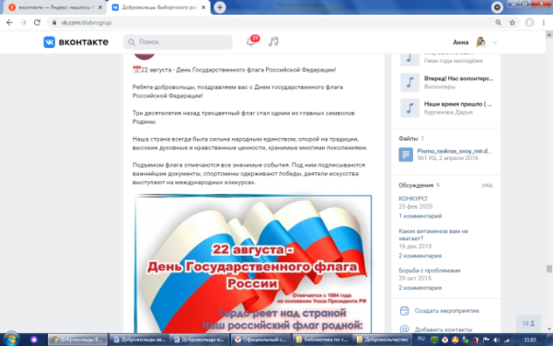
2 | Знай и гордись  (День флага России) | Воспитание гражданской позиции | Просвещение | https://vk.com/dobrogrup  36 человек | 22.08.2021 | 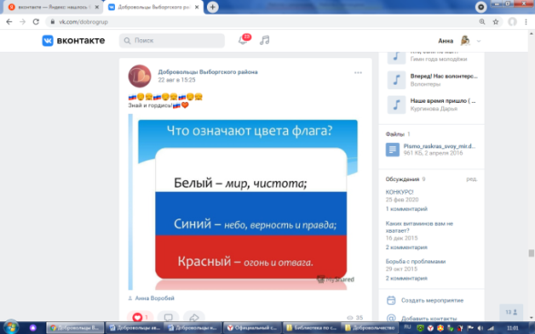
3 | Информирование о детском телефоне доверия | Информирование о детском телефоне доверия | Просвещение | https://vk.com/dobrogrup | 26.08.2021 | 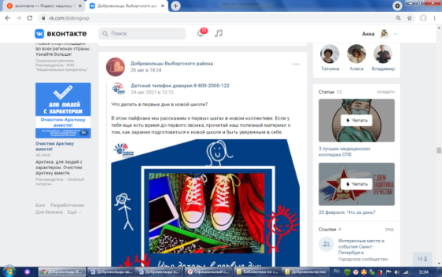
4 | XVIII Слёт лидеров волонтерских движений | Обучение лидеров добровольцев | Выездные мероприятия | Ленинградская область, п.Шалово база «Рубин»  1 человек | 24.09.2021-27.09.2021 | 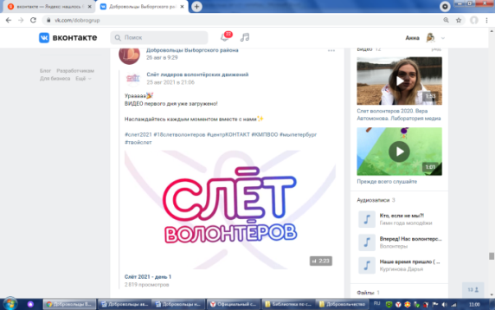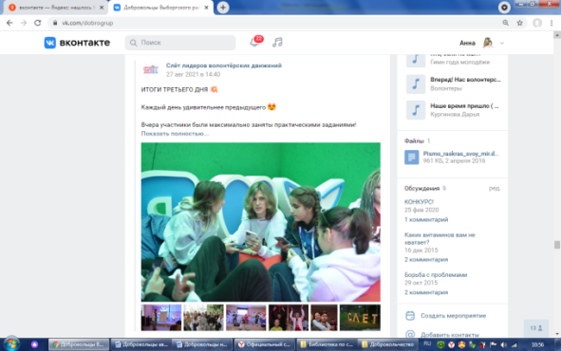
5 | Акция #БЕЗОПАСНЫЙ_МИР  В рамках дня солидарности в борьбе с терроризмом | Профилактика терроризма | Флешмоб фотографий | https://vk.com/dobrogrup  ГБОУ № 65,117,457  192 человека | 03.09.2021 | 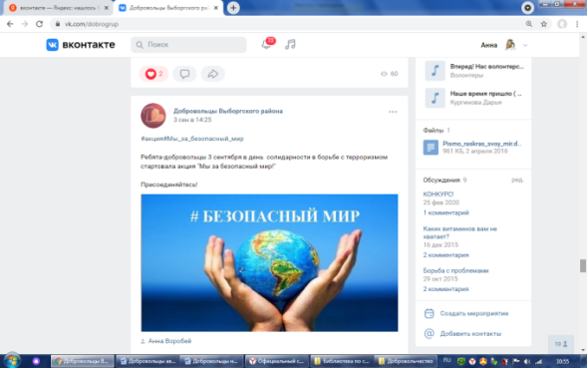  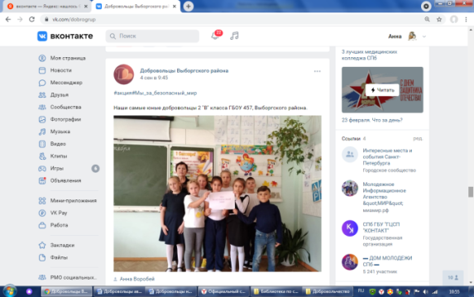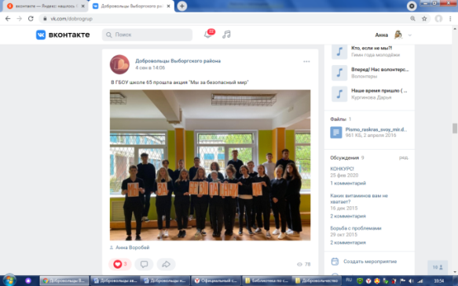
6 | Конкурс плакатов «Территория безопасности» | Развитие творческого потенциала |  | https://vk.com/dobrogrup  ГБОУ №457  54 человека |  | 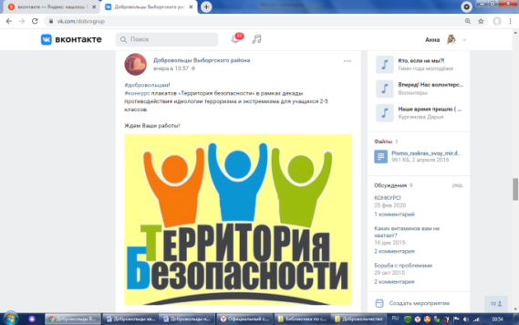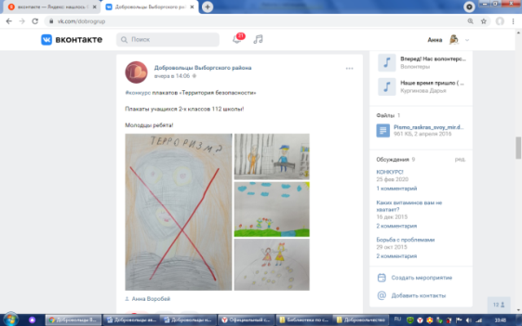  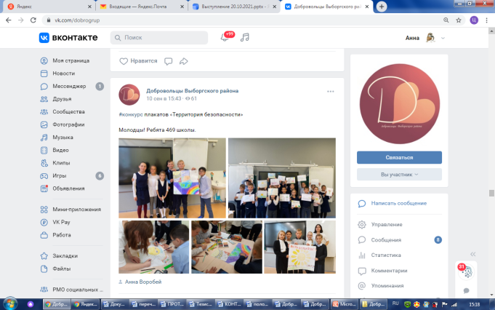
7 | #онлайн_опрос_Антитеррор | Профилактика терроризма | Социальный опрос | https://vk.com/dobrogrup  19 человек | 04.09.2021 | 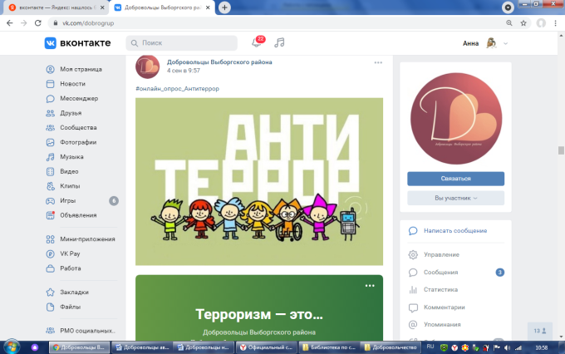
8 | Никто не забыт и ничто не забыто: 80 лет с начала блокады Ленинграда. | Воспитание патриотизма и уважения к истории | Информирование | https://vk.com/dobrogrup  19 человек | 08.09.2021 | 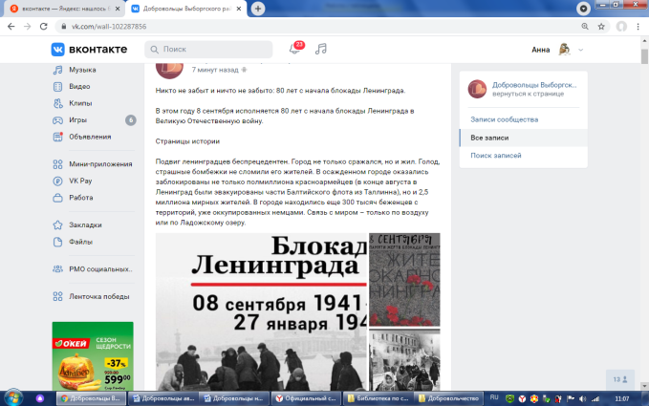
9 | Изготовление памятки « Твоя безопасность в твоих руках» | Профилактика терроризма | Подготовка памяток | https://vk.com/dobrogrup  22 человека | 10.09.2021 | 